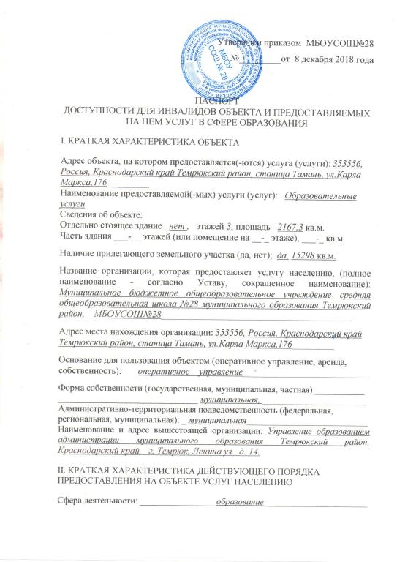
Плановая мощность (посещаемость, количество обслуживаемых в день, вместимость, пропускная способность): 580 человек в одну смену__________
Форма оказания услуг (на объекте, с длительным пребыванием, в т.ч. проживанием, обеспечение доступа к месту предоставления услуги, на дому, дистанционно): ___________________ на объекте_________________________
Категории обслуживаемого населения по возрасту (дети, взрослые трудоспособного возраста, пожилые; все возрастные категории): _________________________________ дети ______________________________
Категории обслуживаемых инвалидов (инвалиды с нарушениями опорно-двигательного аппарата; нарушениями зрения, нарушениями слуха): ____(инвалиды с нарушениями опорно-двигательного аппарата______________
III. ОЦЕНКА СОСТОЯНИЯ И ИМЕЮЩИХСЯ НЕДОСТАТКОВ В ОБЕСПЕЧЕНИИ УСЛОВИЙ ДОСТУПНОСТИ ДЛЯ ИНВАЛИДОВ ОБЪЕКТА
№ п/п | Основные показатели доступности для инвалидов объекта | Оценка состояния и имеющихся недостатков в обеспечении условий доступности для инвалидов объекта
 | 2. | 3.
 | выделенные стоянки автотранспортных средств для инвалидов | отсутствуют
 | сменные кресла-коляски | отсутствуют
 | адаптированные лифты | отсутствуют
 | поручни | имеются
 | пандусы | имеются
 | подъемные платформы (аппарели) | имеются
 | раздвижные двери | отсутствуют
 | доступные входные группы | имеются
 | доступные санитарно-гигиенические помещения | имеется
 | достаточная ширина дверных проемов в стенах, лестничных маршей, площадок | имеется
 | надлежащее размещение оборудования и носителей информации, необходимых для обеспечения беспрепятственного доступа к объектам (местам предоставления услуг) инвалидов, имеющих стойкие расстройства функции зрения, слуха и передвижения | отсутствует
 | дублирование необходимой для инвалидов, имеющих стойкие расстройства функции зрения, зрительной информации - звуковой информацией, а также надписей, знаков и иной текстовой и графической информации - знаками, выполненными рельефно-точечным шрифтом Брайля и на контрастном фоне | имеется
 | дублирование необходимой для инвалидов по слуху звуковой информации зрительной информацией | имеется
 | Иные:  - рельефные тактильные полосы;  - пешеходная дорожка к входу в здание;  - тактильные указатели на поручнях лестниц;  - тактильные напольные указатели;  - поручни с двух сторон лестницы;  - мебель для инвалидов в классы, столовую, читальный зал, актовый зал | отсутствуют  отсутствуют  отсутствуют  отсутствуют  отсутствуют  отсутствуют  отсутствуют  отсутствуют
IV. ОЦЕНКА СОСТОЯНИЯ И ИМЕЮЩИХСЯ НЕДОСТАТКОВ В ОБЕСПЕЧЕНИИ УСЛОВИЙ ДОСТУПНОСТИ ДЛЯ ИНВАЛИДОВ ПРЕДОСТАВЛЯЕМЫХ УСЛУГ
№ п/п | Оценка состояния и имеющихся недостатков в обеспечении условий доступности для инвалидов предоставляемой услуги | Основные показатели доступности для инвалидов предоставляемой услуги
 | наличие при входе в объект вывески с названием организации, графиком работы организации, планом здания, выполненных рельефно-точечным шрифтом Брайля и на контрастном фоне | Имеется вывеска
 | обеспечение инвалидам помощи, необходимой для получения в доступной для них форме информации о правилах предоставления услуги, в том числе об оформлении необходимых для получения услуги документов, о совершении ими других необходимых для получения услуги действий | частичное обеспечение для категории «О»
 | проведение инструктирования или обучения сотрудников, предоставляющих услуги населению, для работы с инвалидами, по вопросам, связанным с обеспечением доступности для них объектов и услуг | проведено
 | наличие работников организаций, на которых административно-распорядительным актом возложено оказание инвалидам помощи при предоставлении им услуг | отсутствуют
 | предоставление услуги с сопровождением инвалида по территории объекта работником организации | отсутствует
 | предоставление инвалидам по слуху при необходимости услуги с использованием русского жестового языка, включая обеспечение допуска на объект сурдопереводчика, тифлопереводчика | отсутствует
 | соответствие транспортных средств, используемых для предоставления услуг населению, требованиям их доступности для инвалидов | отсутствует
 | обеспечение допуска на объект, в котором предоставляются услуги, собаки-проводника при наличии документа, подтверждающего ее специальное обучение, выданного по форме и в порядке, утвержденном приказом Министерства труда и социальной защиты Российской Федерации | отсутствуют
 | наличие в одном из помещений, предназначенных для проведения массовых мероприятий, индукционных петель и звукоусиливающей аппаратуры | отсутствуют
 | адаптация официального сайта органа и организации, предоставляющих услуги в сфере образования, для лиц с нарушением зрения (слабовидящих) | имеется
 | обеспечение предоставления услуг тьютора | частичное обеспечение для категории «О»
 | Иные:  - обеспечение предоставления услуг узких специалистов: логопеда, дефектолога;  - наличие учебно-дидактических материалов по работе с детьми – инвалидами. | отсутствуют  отсутствуют
V. ПРЕДЛАГАЕМЫЕ УПРАВЛЕНЧЕСКИЕ РЕШЕНИЯ ПО СРОКАМ И ОБЪЕМАМ РАБОТ, НЕОБХОДИМЫМ ДЛЯ ПРИВЕДЕНИЯ ОБЪЕКТА И ПОРЯДКА ПРЕДОСТАВЛЕНИЯ НА НЕМ УСЛУГ В СООТВЕТСТВИЕ С ТРЕБОВАНИЯМИ ЗАКОНОДАТЕЛЬСТВА РОССИЙСКОЙ ФЕДЕРАЦИИ ОБ ОБЕСПЕЧЕНИИ УСЛОВИЙ ИХ ДОСТУПНОСТИ ДЛЯ ИНВАЛИДОВ
№ п/п | Предлагаемые управленческие решения по объемам работ, необходимым для приведения объекта в соответствие с требованиями законодательства Российской Федерации об обеспечении условий их доступности для инвалидов | Сроки
 | Проведение проектных работ, необходимых для приведения объекта в соответствие требований законодательства РФ об обеспечения условий их доступности для инвалидов | 2019 год
 | устройство стоянки автотранспортных средств для инвалидов | 2020 год ( в рамках капитального ремонта)
 | приобретение необходимости сменных кресел - колясок | 2019 год
 | установка раздвижных дверей | 2019 год ( в рамках капитального ремонта)
 | обеспечение дублирования необходимой для инвалидов, имеющих стойкие расстройства функции зрения, зрительной информации - звуковой информацией, а также надписей, знаков и иной текстовой и графической информации - знаками, выполненными рельефно-точечным шрифтом Брайля и на контрастном фоне | 2019 год
 | установка в одном из помещений, предназначенных для проведения массовых мероприятий, индукционных петель и звукоусиливающей аппаратуры | 2019 год
 | обустройство рельефных тактильных полос и пешеходной дорожки к входу в здание | 2019 год ( в рамках капитального ремонта)
 | приобретение тактильных указателей на поручнях лестниц и тактильных напольных указателей | 2019 год
 | установка поручней с двух сторон лестниц | 2019 год ( в рамках капитального ремонта)
 | приобретение мебели для инвалидов в классы, столовую, читальный зал, актовый зал | 2019 год
 | приобретение учебно-дидактических материалов по работе с детьми – инвалидами ( в том числе ЦОР и ЭОР) | 2019 год

Председатель комиссии :____________________(__Н.П.Савалей )

Члены комиссии :
Зам.директора по УВР._______________ (М.Е.Воропаева)
Учитель __________________________ ( Е.Е.Кабенкина)
Заведующий хозяйством_______________(Л.А.Махсутова)
Дата обследования: 30 ноября 2018 г.

